MATEMATIKA
1. ura
Utrjevanje in preverjanje znanja.

V zvezek prepiši naloge z obeh učnih listov in jih reši. Pri prvem učnem listu, pri nalogi 1, kjer imaš dele celote, reši le leva kupčka, desna, kjer imaš zraven enote l, dl, cm, kg, tedne,... ni potrebno. Preveri si s pomočjo spodnjih rešitev.

Naslov: Preverjanje znanja
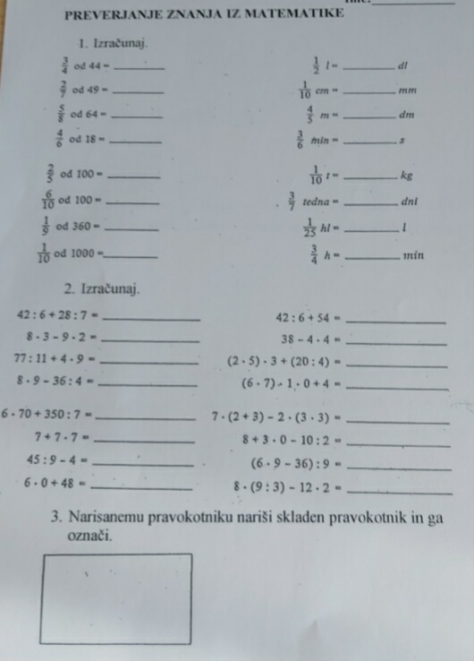

Pri potencah pri 2. nalogi (glej spodaj), kjer moraš zapisati zmnožke enakih faktorjev, potem te zmnožke še izračunaj (npr. : $3^{2}$ = 3x3 = 9)
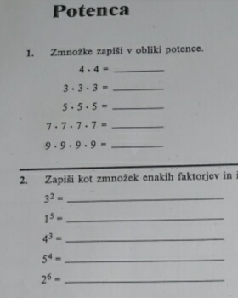

Rešitve učnih listov:
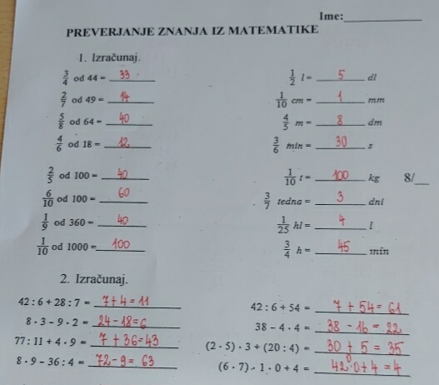

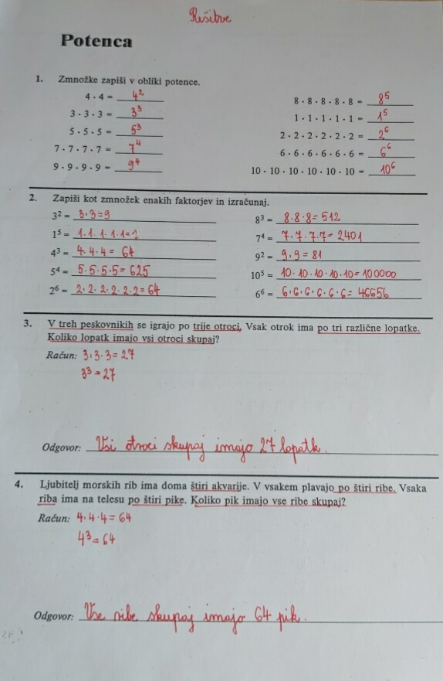

2. ura

Ponovi, katera geometrijska telesa poznaš?

Zapis v zvezek: KOCKA IN KVADER

TELO | OBLIKA PLOSKEV | PLOSKEV | ŠTEVILO ROBOV | ŠTEVILO OGLIŠČ
KOCKA | KVADRAT | 6 | 12 | 8
KVADER | PRAVOKOTNIK | 6 | 12 | 8

VIŠINA ŠIRINA DOLŽINA
Igralna kocka ima:
d = 15 m
š = 15 mm
v = 15 mm
Ugotovimo, da so dolžina, širina in višina enake.

Reši DZ/ str. 80, 81.

3. ura

Sedaj pa si poglej mrežo kocke in kvadra v U/106, 107 – ugotovimo, da sta nasprotni mejni ploskvi obarvani z enako barvo. Ugotovimo, da dobimo tudi več različnih mrež (kocka ima lahko 11 različnih mrež)

- V zvezek napiši naslov
MREŽA KVADRA IN KOCKE

Iz priloge 1. delovnega zvezka izreži mreži kocke in kvadra, po dve nasprotno ležeči ploskvi pobarvajo z isto barvo (glej UČ), nato pa ju v zvezek prilepi na eno ploskev, tako da lahko hkrati vidiš mrežo ali pa oblikuješ telo.

Reši DZ/ str. 82. Kdor želi, lahko reši tudi stran 83.

